**21. Robot que cuenta del 1 al 10**

1. Rellena los números que faltan.

1___ ___ 4 ____ 6 ____ ____ 9 _____

b) Escribe en una hoja los números del 1-10 en orden

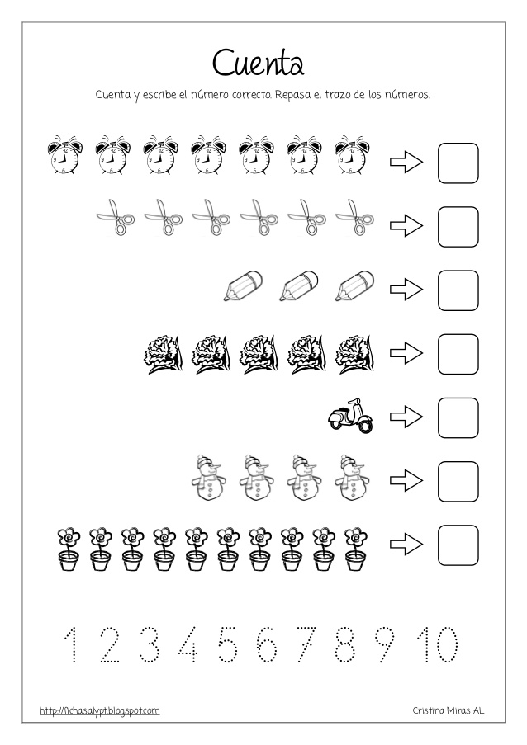

1. Cuenta los objetos y traza los números del 1-10

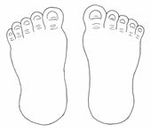

1. ¿Cuantos dedos hay? __________
2. Escriba los números del 1 al 10 de mayor a menor.